BSM EHBSO
- Situatie checken (is het veilig en wat heeft de persoon).
- Omstanders inschakelen (telefoon bij de hand, helpen en rust bewaren).
- Handelen.
- Bewustzijn checken (aanspreken, simpele opdrachten, beetje schudden).
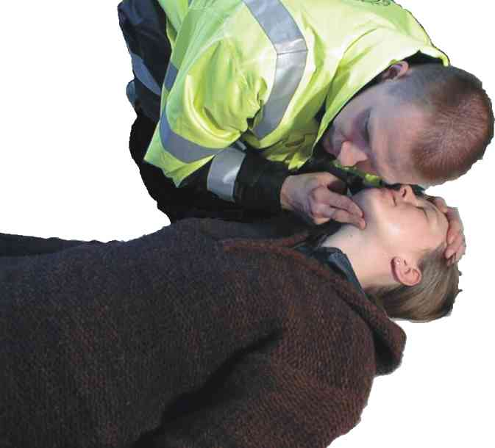
- Ademhaling controleren.
- Visueel: Kijk naar de buik & borstkas (op en neer?)
- Tactiel: Houdt je wang boven de mond.
- Auditief: Luister door je oor dichtbij de neus & mond te houden.
- Eventueel omdraaien of verplaatsen.
- Geen pijnprikkel nodig.
- 112 bellen? (-> niet bij bewustzijn)

Omdraaien of verplaatsen
- Supermanrol: Van de buik naar rug (als iemand buiten bewustzijn is en je niet weet of die persoon ademt)
- De arm waar het gezicht naartoe ligt doe je naar beneden (handpalm naar boven gericht).
- De been aan de kant van dat arm gaat gekruist over het andere been.
- De andere arm gaat recht omhoog (wel op de grond).
- Je pakt de arm die naar beneden ligt via boven en trekt het lichaam naar je toe met een hand, met de andere hand ondersteun je het hoofd.
- Dan kan je de ademhaling controleren.

- Van je rug naar je zij (als iemand buiten bewust zijn is maar wel ademt). Stabiele zijligging:
- Eerst ademhaling controleren (als de persoon ademt -> doorgaan)
- Bril en sieraden afdoen, sleutels en telefoon weghalen. (niet stelen )
- Pak de arm die het dichtste bij is en leg deze in een rechte hoek met het lichaam (dus langs je schouder).
- Vervolgens pak je de verste arm over de borst van het slachtoffer.
- Leg deze arm met de handrug tegen de wang die het dichtst bij je is (dab).
- Trek de been die het verste van je weg is op terwijl de voet op de grond blijft rusten.
- Draai het slachtoffer naar je toe door aan de gebogen knie te trekken en ondersteun het hoofd (draai door totdat de gebogen elleboog de grond raakt of totdat het slachtoffer niet verder kan draaien).
- Leg het gebogen been zo neer dat zowel de heup als de knie een rechte hoek vormen (en het slachtoffer op zijn zij blijft liggen) -> andere been recht.
- Duw het hoofd voorzichtig naar achteren en richt de neus en de mond van het slachtoffer naar de grond.

Als je dan toch twijfelt of de persoon normaal ademt dan moet je diegene weer op zijn rug duwen door het achterhoofd te ondersteunen en de heup van je af te duwen. Daarna leg je het hoofd weer recht naar boven.

- Rautek: Iemand meeslepen (verplaatsen)
- Kruis de benen van het slachtoffer.
- Neem plaats achter het slachtoffer (op de knieën) en breng diegene in een zittende houding (zorg dat diegene tegen jouw lichaam leunt).
- Schuif je beide armen onder de oksels van het slachtoffer door, pak een onderarm (zonder verwondingen) en leg deze arm horizontaal voor de borst van het slachtoffer.
- Leg jouw handen (met aaneengesloten vingers en duimen) over de arm van het slachtoffer.
- Ga zo dicht mogelijk tegen het slachtoffer aan in een squat-houding zitten (met voeten en knieën naar buiten gericht).
- Til het slachtoffer op door je benen te strekken (zo dicht mogelijk bij je lichaam) en sleep het slachtoffer weg van het gevaar door achteruit te lopen en kijken.
- Leg het slachtoffer weer op de grond door zelf op je knieën te gaan zitten en deze persoon tegen je aan te laten zitten.
- Laat de persoon weer liggen door de hoofd en daaronder te ondersteunen.

